～鎌倉市民として“幸せに生きるために”～

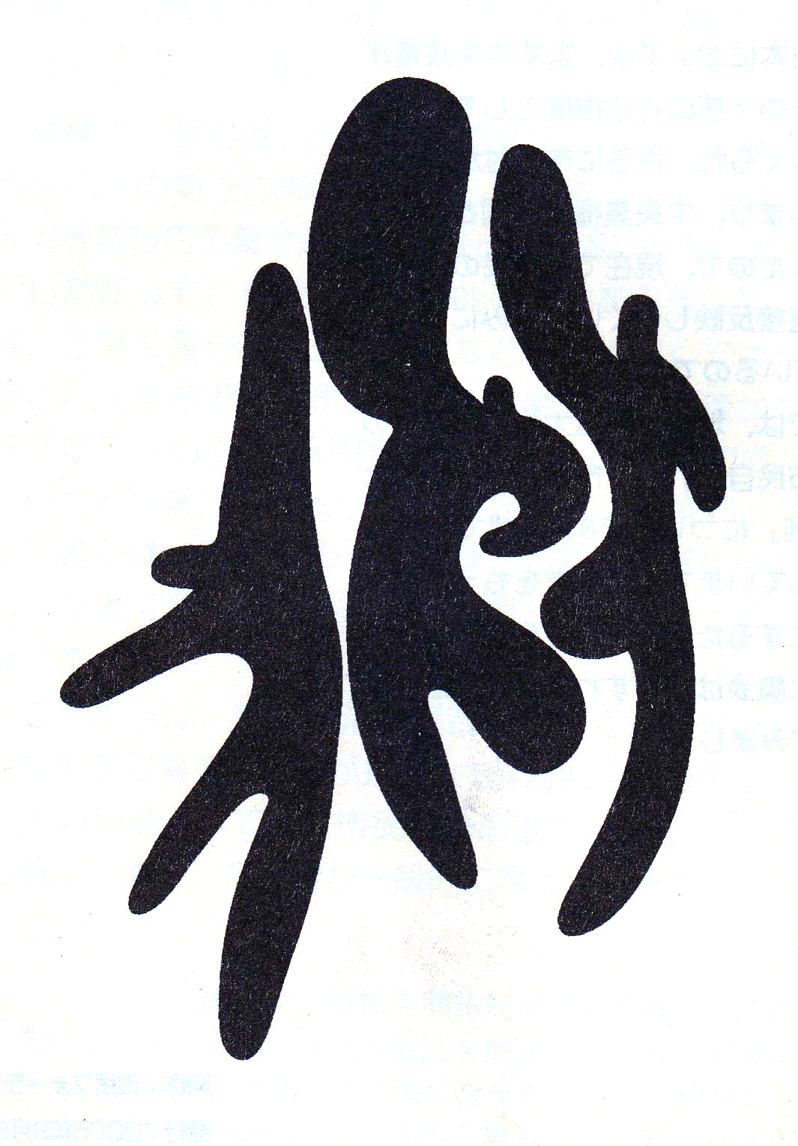
 |  |  | 日時：２００７年３月２４日（土曜日）
開場：13:00 開会：13:30 閉会：16:30
 |  |  | 会場：鎌倉生涯学習センター ホール
 | 次 第
 | 13:00 | 開場
 | 13:30 | 開会 |  | 司会 ： 山村みや子（市民会議）
 | 13:30～13:35 | 開会のあいさつ |  | 橋爪幸臣（市民会議代表）
 |  |  |  | 戸原耕蔵（鎌倉市経営企画部部長）
第 １ 部
 | 13:35～14:50 | 講演
 |  | 自治基本条例とはなにか |  | 講師 ： 佐々木 信夫氏  （中央大学経済学部教授）
 | 14:50～15:00 | 休憩
第 ２ 部
 | 15:00～15:15 | 市民会議活動報告 |  | 宅見正雄（市民会議）  増田行治（市民会議）
 | 15:15～16:15 | 意見交換 |  | 回答者 ： 市民会議メンバー
橋爪幸臣、宅見正雄、
小泉親昻、幸道和宏、
増田行治、山村みや子
コーディネーター ：
郡司春乃（市民会議）
 | 16:15～16:25 | 閉会のあいさつ |  | 大嶋勝衛（市民会議）
主催 ： 鎌倉市自治基本条例策定市民会議（http://www.kcn-net.org/jichi/）・鎌倉市
事務局 ： 鎌倉市経営企画部経営企画課 ＴＥＬ０４６７（２３）３０００ 内線２２１５
●ロゴの紹介 イラストレーター、グラフィックデザイナーなどでご活躍の井上智陽さん（1963年生まれ、大町在住）の作品です。

佐々木 信夫 (ささき・のぶお)
中央大学大学院教授 法学博士

- 1948年生まれ｡早稲田大学大学院政治学研究科修了、法学博士（慶應義塾大学）取得。１６年間の東京都庁勤務をへて、聖学院大学教授、米カリフォルニア大学（UCLA）客員研究員。94年より中央大学経済学部教授、同大学院教授。専門は行政学、地方自治論。実践に裏打ちされた地方分権論には定評がある。

- 杉並区自治基本条例懇話会会長、全国知事会専門委員、日本学術会議連携会員など各種委員兼務。

- 著書に『自治体をどう変えるか』『市町村合併』(ちくま新書)、『東京都政』『都庁』（岩波新書）など多数。

- ＮＨＫ地域放送文化賞受賞。

